Instituto Tecnoló



**Nombre de la Materia:** Interconexión de redes**Nombre:** ____________________________________

**Nombre del Profesor:** Lizethe Pérez Fuertes **Matrícula:** __________________________

__________________________________________________________________________________________________

**Reto 3. “Solución de problemas de configuración”**

*“Apegándome al Código de Ética de los Estudiantes del Tecnológico de Monterrey, me comprometo a que mi actuación en este examen esté regida por la honestidad académica”*

**Evidencias:**

1. El archivo de **Packet Tracer** con la solución implementada.
2. Las **tablas con la información** solicitada.
3. Las impresiones de pantalla de cada prueba de conectividad realizada.

La madrugada del día de hoy, jueves 10 de septiembre, el guardia de seguridad de la empresa **IT2 Networking Consulting** reportó actividad sospechosa en el site donde se encuentran los servidores y equipos de ruteo de la compañía para la cual estamos realizando un proyecto de diseño y configuración de red. Este proyecto debe entregarse hoy mismo. El reporte del guardia, del tercer turno, es el siguiente:

|  |  |  |
| --- | --- | --- |
| **Reporte de seguridad** | | |
| Fecha y Hora: 09/03/2021, 06:30 | Lugar: Laboratorio de Pruebas de Infraestructura Computacional. | Reporta: Santiago Nasar |
| Descripción detallada del evento observado | Se reporta haber visto a un sujeto de camisa de cuadros de color café obscuro y rayas blancas y de gorra azul.  Se observa que el sujeto está sentado en una mesa y realiza conexiones con un cable azul a unas cajas de color verde. Las cajas de color verde tienen unos foquitos de color verde. De vez en vez se ven parpadear.  El sujeto se levanta de su silla y se retira a las 05:45.  Se observa que deja la puerta abierta y no se lleva nada. | |

El director de la empresa recibió el reporte a las 8:00 am y después de leerlo, decidió pasar el caso a sus consultores estrella para que revisen las configuraciones de los equipos de interconexión y corrijan lo que tengan que corregir para garantizar la funcionalidad de la red.

La hora de entrega final de tu solución se ha concretado para **hoy a las 11:30 horas**, por lo que el trabajo que debes realizar debe quedar resuelto en tiempo y forma.

Tú objetivo el día de hoy es revisar y corregir la configuración de un conjunto de equipos de interconexión y recuperar la conexión con Internet desde cualquier equipo de nuestra LAN.

Revisa todas las configuraciones de cada equipo de interconexión y utiliza la gráfica que se proporciona para realizar las adecuaciones necesarias y tener el proyecto funcional y a tiempo.

En **IT2 Networking Consulting** confiamos en tus competencias desarrolladas hasta este momento y tu tenacidad para resolver problemas, por lo que estamos seguros que recuperar las configuraciones de los equipos de interconexión será un reto que resolverás satisfactoriamente en el tiempo asignado.

**200.0.1.64/27**

**140.1.1.67**

Canvas

**140.1.1.64 /26**

**200.0.5.96 /27**

**200.0.3.0/25**

**200.0.3.128/26**

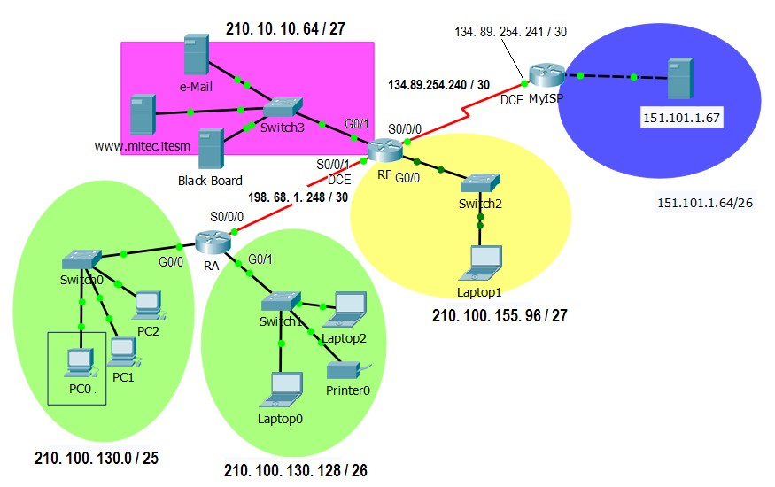

Los archivos a los que tienes acceso, contienen el diseño de red de la gráfica mostrada y el archivo de configuraciones que se pudo extraer de cada router. En este momento los equipos de interconexión de la red local están vacíos.

1. Escribe en cada renglón de la tabla (exclusivamente notación punto decimal) las direcciones **IP** de cada una de las interfaces de los routers y la **Máscara** correspondiente que darán servicio a este esquema de direccionamiento.

|  |  |  |  |  |
| --- | --- | --- | --- | --- |
| **Router** | **S0/0/0** | **S0/0/1** | **G0/0** | **G0/1** |
| **MyISP** | **134. 89. 254. 241**  **255. 255. 255. 252** | **No se usa** | **Ya configurado** | **No se usa** |
| **RFrontera** | **134. 89. 254. 242**  **255. 255. 255. 252** | 198.68.1.249  255.255.255.252 | 210.100.155.126  255.255.255.128 | **210.10.10.94**  **255.255.255.224** |
| **RA** | 198.68.1.250  255.255.255.252 | **No se usa** | 210.100.130.126  255.255.255.128 | 210.100.130.190  255.255.255.192 |

1. Para comprobar la configuración realizada, ejecuta un ping desde cada PC a los otros equipos terminales de la redSi todas las pruebas del ping son exitosas, tu configuración está correcta. En caso contrario, deberás corregir la falla de configuración correspondiente.

|  |  |  |  |
| --- | --- | --- | --- |
| **From** | **To** | **IP Address (To)** | **Ping results** (Fail / Success) |
| **PC0** | **Laptop0** | 210.100.130.130 |  |
| **PC0** | **Laptop1** | 210.100.155.120 |  |
| **PC0** | **e-Mail** | 210.10.10.65 |  |
| **PC0** | **Server0** | 151.101.1.67 |  |